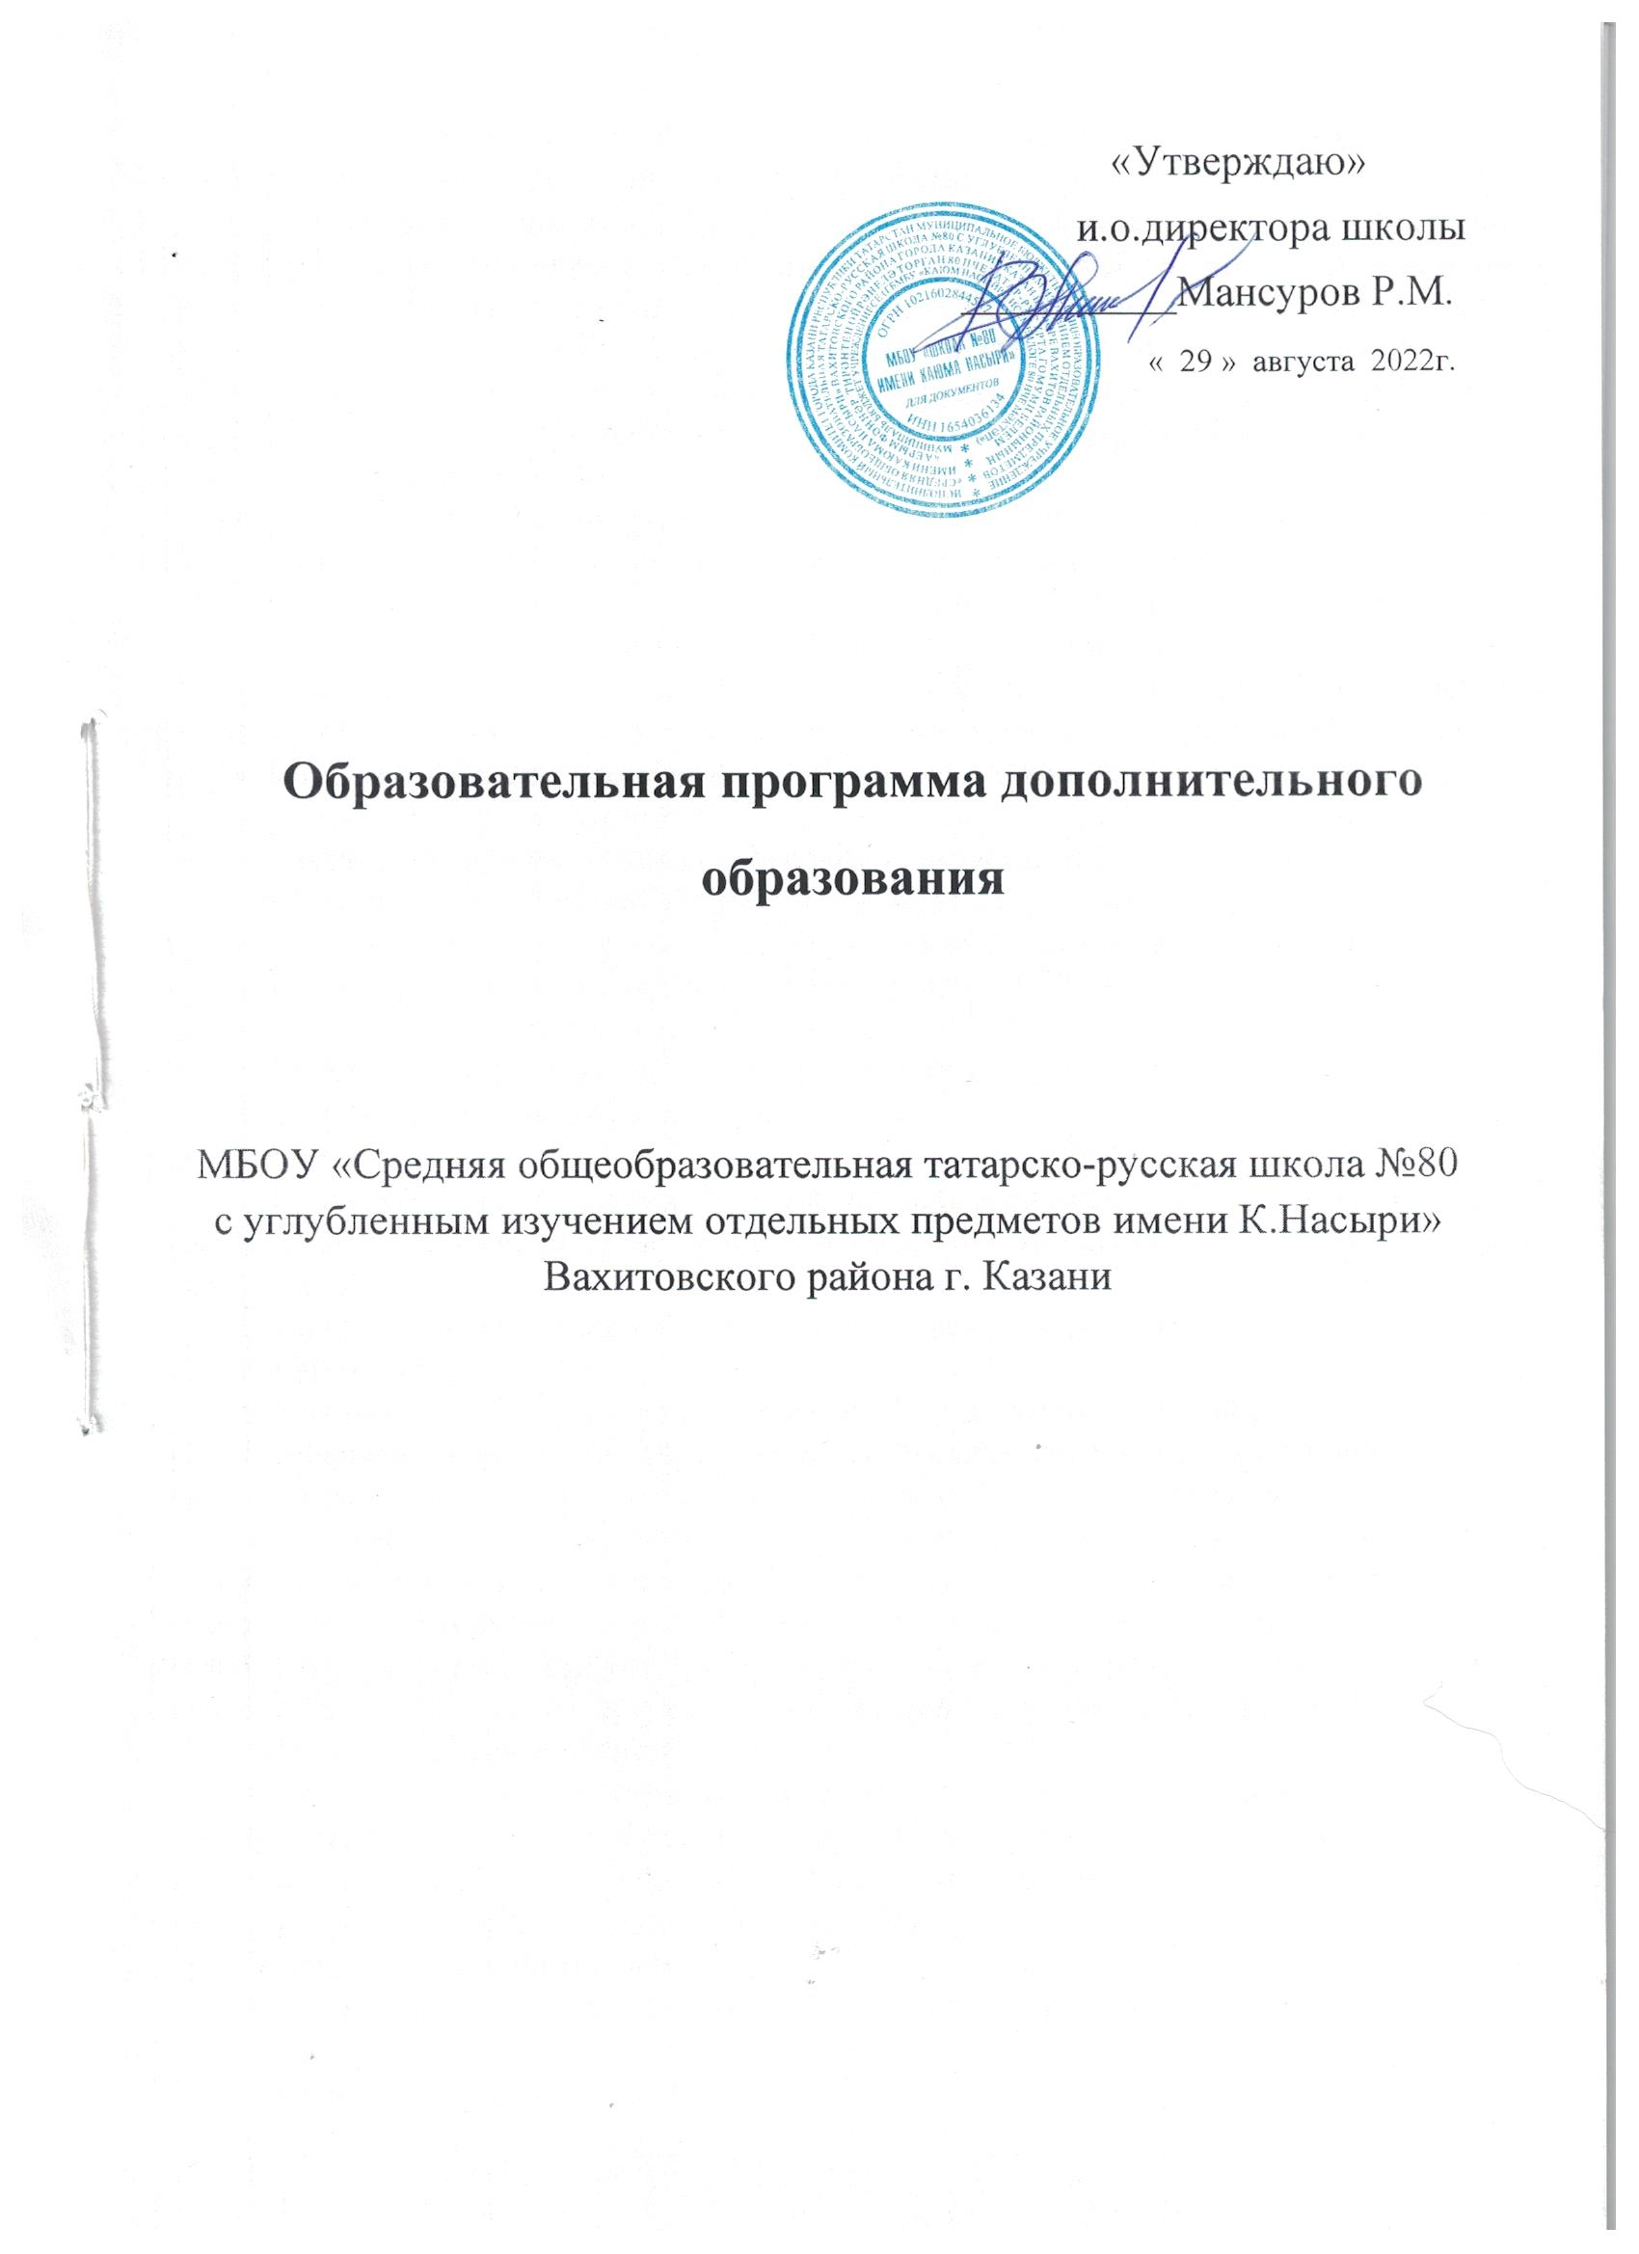

Пояснительная записка
Проблема школьной готовности глубоко проработана в современной психолого- педагогической литературе. На протяжении длительного времени считалось, что главным показателем готовности ребенка к школьному обучению является уровень его умственного развития. В настоящее время концепции подготовки детей к школе рассматривают готовность к школьному обучению как сложный целостный феномен, как комплекс качеств, образующих умение учиться. Психологическая готовность ребенка к школе — это необходимый и достаточный уровень психофизиологического развития ребенка для освоения школьной учебной программы, это определенный уровень интеллектуального и личностного развития ребенка.
В нашем образовательном учреждении эти задачи решаются на занятиях в «Школе развития». Занятия в «Школе развития» проходят по субботам для детей 6-7 летнего возраста воспитанников подготовительных групп детских дошкольных образовательных учреждений, а также детей по различным причинам, не посещающих их.
Подготовка дошкольников к системному обучению в 1 -ом классе осуществляется по программе «Подготовка к школе» из серии «Преемственность» авторы Федосова Н.А., Комарова Т.С. и др. Данная программа рекомендована Министерством образования России.
Отличительной чертой развития образовательной системы на современном этапе является активный процесс создания системы непрерывного образования. Одно из основных условий обеспечения функционирования и развития единой непрерывной системы образования — это осуществление преемственности разных ступеней, в частности преемственность дошкольного и начального образования.
В связи с этим совершенствуются образовательные технологии, при разработке которых учитываются следующие тенденции развития образования:
- от репродукции знаний к их продуктивному использованию в зависимости от решаемых задач;
- от механического заучивания к учению как процессу интеллектуального развития;
- от статистической модели знаний к динамически структурированным системам умственных действий;
- от ориентации на среднего ученика к дифференцированным и индивидуальным программам обучения;
- от внешней мотивации учения к внутренней нравственно-волевой регуляции.
Таким образом, важнейшей составляющей педагогического процесса становится
личностно- ориентированный подход, развитие личностных компетенций.
Предлагаемая концепция Программы «Преемственность» разработана на основе идеи преемственности между дошкольным, начальным и основным образованием.
Концепция программы «Преемственность» рассматривает преемственность как создание условий для гуманного (бесконфликтного и комфортного) перехода с одной образовательной ступени на другую, целью которого становится успешная адаптация к новым образовательным условиям.
Подготовка к обучению является преемственностью, позволяющей обеспечить гуманный переход из одной возрастной группы в другую и реализовать основные задачи, поставленные в настоящее время перед образованием.
Концепция базируется на следующих принципах:
- непрерывности развития ребенка;
- общего развития ребенка на основе его индивидуальных возможностей и способностей;
- развития творческих способностей у детей;
- развития личностных компетенций ребенка как субъекта творческой деятельности, как активного субъекта познания;
- развития и укрепления здоровья личности;
- развития духовно-нравственных убеждений личности;
- развития устойчивой психологической адаптации к новым условиям образования;
- преемственности между обучающими, обучающимися и родителями.
Основаниями для реализации принципа преемственности между дошкольным и
школьным
образованием являются:
- ориентация не на уровень знаний, а на потенциальные возможности ребенка, на его «зону ближайшего развития»;
- создание условий для включения ребенка в новые социальные формы общения;
- организация и сочетание в единой смысловой последовательности продуктивных видов деятельности;
- подготовка перехода от игровой деятельности к учебной;
- обеспечение постепенного перехода от непосредственности к произвольности.
В основе подготовки к обучению в школе программы «Преемственность» лежат
личностно- ориентированные и развивающие технологии.
Целью личностно-ориентированных технологий являются развитие и формирование в процессе подготовки к обучению активной творческой личности.
Развивающие технологии направлены на формирование у ребенка проблемного мышления, на развитие мыслительной активности.
Развивающие технологии содержат: развивающие дидактические игры, развивающие практические задания, творческие упражнения, конструирование, аналитико-синтетические действия.
Содержание, предложенное для подготовки к обучению программой «Преемственность», соответствует возрастным особенностям детей старшего дошкольного возраста и составляет основу для использования личностно ориентированных и развивающих технологий.
В соответствии с логикой развития ребенка подготовка к школе носит не обучающий, а развивающий характер. При подготовке к школе программа «Преемственность» не допускает дублирования первого класса общеобразовательной школы. Подготовка к обучению в школе по программе «Преемственность» инварианта. Ее цель — подготовить дошкольника к любой системе школьного образования.

Концепция программы «Преемственность» рассматривает дошкольное и начальное обучение в системе непрерывного образования и предлагает личностно-ориентированную модель системы подготовки к школе.
В качестве основных целей подготовки к обучению в школе выдвигаются:
- развитие эмоционально-волевой сферы;
- развитие коммуникативных навыков;
- формирование и развитие психических функций и познавательной сферы детей;
- сохранение здоровья дошкольников.
Реализация данных целей позволяет обеспечить психическое и физическое развитие детей на том уровне, который необходим для их успешного включения в учебную деятельность и дальнейшего обучения в школе. Таким образом, целью подготовки детей к школе является не овладение какими-либо конкретными элементами учебной деятельности, а создание предпосылок к школьному обучению.
Основными принципами подготовки к обучению являются:
- единство развития, обучения и воспитания;
- учет возрастных и индивидуальных особенностей детей;
- комплексный подход;
- систематичность и последовательность;
- вариативность и вариантность;
- сознательность и творческая активность;
- наглядность;
- доступность и достаточность.
В качестве ведущей деятельности ребенка рассматривается игра и продуктивная деятельность.
Основными задачами подготовки к обучению являются:
- охрана и укрепление здоровья;
- развитие психических функций и качеств личности;
- обеспечение преемственности между подготовкой к обучению и обучением в школе.
Ступень подготовки к обучению выступает как самостоятельный законченный блок. Переходная ступень обеспечивает преемственность в развитии и образовании дошкольного и начального обучения. Подготовка к обучению включает довольно разнообразное содержание, целью которого является развитие ребенка.
Особенностью содержания подготовки к школе является то, что материал, предложенный для детей дошкольного возраста, разработан на интегрированной основе и деление содержания на предметы условно.
Занятия в «Школе раннего развития» проводятся 1 раз в неделю (30 занятий) с 1 октября до 30 апреля. Продолжительность занятий 25 минут с 5—10-минутными перерывами.
Учебный план
Содержание программы | Название занятий | Количество часов в неделю | Общее количество часов за учебный период
Обучение грамоте | «Речевое развитие» | 1 | 30
Обучение грамоте | «Подготовка к обучению письму» | 1 | 30
Введение в математику | «Развитие  математических  способностей» | 1 | 30
Всего: |  | 3 | 90

